Государственное бюджетное профессиональное образовательное учреждение Краснодарского края «Усть-Лабинский социально-педагогический колледж»

Практическая работа №1(вариант14)
По дисциплине
«Инструментальные средства разработки программного обеспечения»
Работа выполнена
студентками группы ИС21 Малаховой Алиной и Осмачко Дианой

Усть-Лабинск, 2026
Цели работы:
- Научиться создавать и активировать виртуальное окружение Python.
- Установить необходимые зависимости проекта.
- Создать простой модуль по индивидуальному заданию.
- Инициализировать локальный Git-репозиторий.
- Выполнить первый коммит и настроить игнорирование служебных файлов.
Ход работы:
- Создание папки проекта
Была создана папка проекта по шаблону: 14_ИС21
- Создание и активация виртуального окружения:
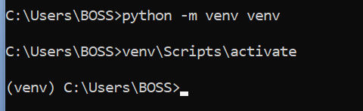
После активации появилось обозначение (venv) в командной строке
- Инициализация Git-репозития
В корневой папке проекта выполнена команда:
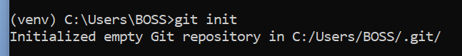
Создан файл .gitignore со следующим содержимым:
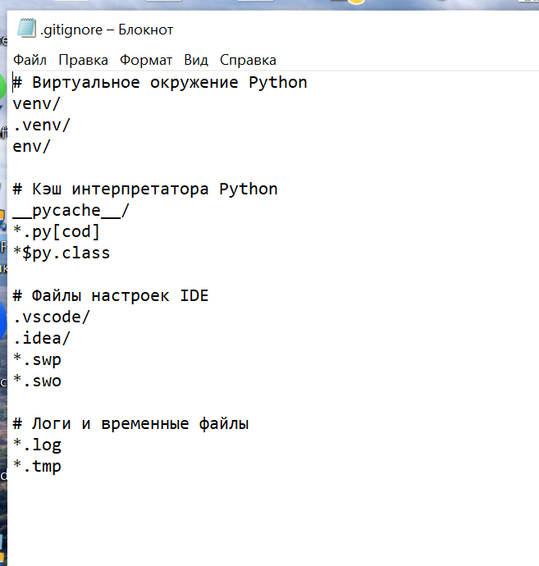
- Создание модулей проекта
В проекте созданы файлы:
- main.py – главный файл программы
- # main.py
- import sys
- import os
- sys.path.append(os.path.dirname(os.path.abspath(__file__)))

- from modulA import create_board, print_board
- from modulB import player_move
- from modulC import check_win

- def main():
- board = create_board()
- current_player = "X"

- while True:
- print_board(board)
- player_move(board, current_player)

- if check_win(board, current_player):
- print_board(board)
- print(f"Игрок {current_player} победил!")
- break

- # Проверка ничьи
- if all(cell != " " for row in board for cell in row):
- print_board(board)
- print("Ничья!")
- break

- # Меняем игрока
- current_player = "O" if current_player == "X" else "X"

- if __name__ == "__main__":
- main()

- modulA.py – создание и вывод игрового поля
- # modulA.py

- def create_board():
- """Создаёт пустое поле 3x3"""
- return [[" " for _ in range(3)] for _ in range(3)]

- def print_board(board):
- """Выводит поле в консоль"""
- for row in board:
- print("|".join(row))
- print("-" * 5)

- # Проверка работы модуля
- if __name__ == "__main__":
- board = create_board()
- print_board(board)

- modulB.py – обработка хода игрока
# modulB.py

def player_move(board, player):
"""Обрабатывает ход игрока и ставит X или O на поле"""
while True:
try:
row = int(input(f"Игрок {player}, введите строку (0-2): "))
col = int(input(f"Игрок {player}, введите столбец (0-2): "))

if row not in range(3) or col not in range(3):
print("Координаты должны быть 0, 1 или 2!")
continue

if board[row][col] == " ":
board[row][col] = player
break
else:
print("Клетка занята, выберите другую!")
except ValueError:
print("Введите число от 0 до 2!")

- modulC.py – проверка победы
- # modulC.py

- def check_win(board, player):
- """Проверяет, победил ли игрок"""

- # Проверка строк
- for row in board:
- if all(cell == player for cell in row):
- return True

- # Проверка столбцов
- for col in range(3):
- if all(board[row][col] == player for row in range(3)):
- return True

- # Проверка диагоналей
- if all(board[i][i] == player for i in range(3)):
- return True
- if all(board[i][2 - i] == player for i in range(3)):
- return True

- return False

- Первый коммит
Добавлены файлы в Git:
Команда:
git add .
git commit –m «Первый коммит: добавлены модули и main.py»

- Проверка работоспособности:
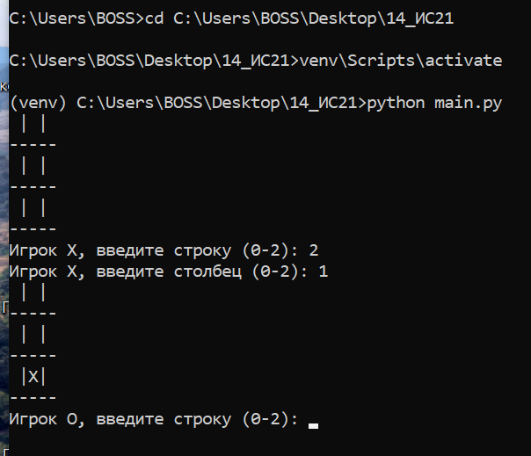
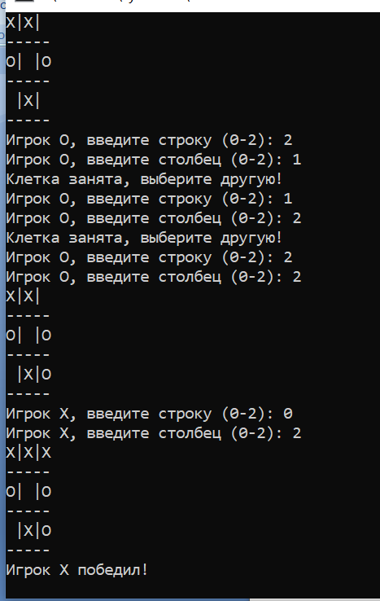
Вывод:
В ходе выполнения практической работы мы научилась создавать и активировать виртуальное окружение Python, инициализировать Git-репозиторий и настраивать файл .gitignore. Также была реализована модульная структура проекта и выполнен первый коммит. В результате создан работоспособный проект «Крестики-нолики», состоящий из нескольких модулей, что позволило закрепить навыки организации кода и работы с системой контроля версий Git.

